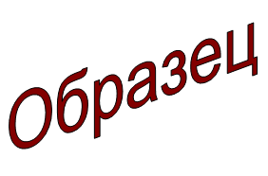 | Зельвенский районный исполнительный комитет  Иванова Ивана Ивановича  зарегистрированного по месту жительства  г.п. Зельва, ул. Наруша, д. 5  паспорт КН 1730123  идентификационный номер 4040578К029РВ0  выданЗельвенским районным отделом внутренних дел Гродненской области, 13.06.2008  тел. + 375 ХХ ХХХ-ХХ-ХХ
Административная процедура 1.1.16.

ЗАЯВЛЕНИЕ
о сносе непригодного для проживания жилого помещения

Прошу разрешить снос непригодного для проживания жилого помещения, расположенного по адресу: Гродненская область, г.п. Зельва, ул. Наруша, д. 15и принадлежащего мне на праве собственности.
Подтверждаю, что право собственности на жилое помещение не обременено правами третьих лиц ____________________ .
^{личная подпись}
К заявлению прилагаю документы:

01.09.2015 И.И. Иванов

